
การออกแบบหน่วยการเรียนรู้ตามแนวทางของ Backward Design
หน่วยการเรียนรู้ที่ ๔ รู้หน้าที่ รู้รับผิดชอบ
รหัส-ชื่อรายวิชา ส ๑๒๒_______หน้าที่พลเมือง ๒ กลุ่มสาระการเรียนรู้สังคมศึกษา ศาสนา และวัฒนธรรม
ชั้นประถมศึกษาปีที่ ๒ ภาคเรียนที่ ๒ เวลา ๑๐ ชั่วโมง
ผู้สอน .................................................................... โรงเรียน .....................................................................

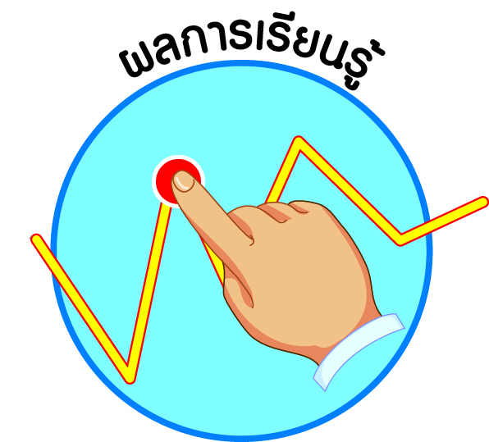
ผลการเรียนรู้

 ปฏิบัติตนตามกฎ ระเบียบ และหน้าที่ที่ต้องปฏิบัติในโรงเรียน (ข้อ ๖)
 ปฏิบัติตนตามบทบาทหน้าที่ในฐานะสมาชิกที่ดีของห้องเรียน และโรงเรียน (ข้อ ๗)
 ปฏิบัติตนเป็นผู้มีวินัยในตนเอง (ข้อ ๑๐)


สาระสำคัญ/ความคิดรวบยอด/หลักการ

โรงเรียนมีกฎ และระเบียบเพื่อให้ทุกคนในโรงเรียนได้ปฏิบัติตามกฎ ระเบียบของโรงเรียน ทำให้การอยู่ร่วมกันในโรงเรียนเป็นไปด้วยความสงบเรียบร้อย นักเรียนมีความรับผิดชอบต่อหน้าที่ มีระเบียบวินัย เป็นที่ชื่นชมของผู้พบเห็น และทุกคนอยากเป็นมิตร

สาระการเรียนรู้

๑. กฎ ระเบียบ และหน้าที่ที่ต้องปฏิบัติในโรงเรียน
- การแต่งกาย
- การเข้าแถว
- การดูแลพื้นที่ที่ได้รับมอบหมาย
๒. บทบาทหน้าที่ของการเป็นสมาชิกที่ดีของห้องเรียนและโรงเรียน
- การเป็นผู้นำและการเป็นสมาชิกที่ดี
- หน้าที่และความรับผิดชอบ


สมรรถนะสำคัญของผู้เรียน
 ความสามารถในการคิด
- การคิดวิเคราะห์
- การคิดสังเคราะห์
- การคิดประเมินค่า
- การคิดอย่างมีวิจารณญาณ
- การคิดสร้างสรรค์

 ความสามารถในการใช้ทักษะชีวิต

คุณลักษณะอันพึงประสงค์และค่านิยม

คุณลักษณะอันพึงประสงค์ | ค่านิยมหลักของคนไทย
- รักชาติ ศาสน์ กษัตริย์  - ซื่อสัตย์สุจริต    - มีวินัย    - ใฝ่เรียนรู้    - อยู่อย่างพอเพียง  - มุ่งมั่นในการทำงาน    - รักความเป็นไทย  - มีจิตสาธารณะ   | - มีความรักชาติ ศาสนา พระมหากษัตริย์  - ซื่อสัตย์ เสียสละ อดทน    - กตัญญูต่อพ่อแม่ ผู้ปกครอง ครูบาอาจารย์    - ใฝ่หาความรู้ หมั่นศึกษาเล่าเรียน ทั้งทางตรง    และทางอ้อม  - รักษาวัฒนธรรมประเพณีไทยอันงดงาม  - มีศีลธรรม รักษาความสัตย์ หวังดีต่อผู้อื่น    เผื่อแผ่และแบ่งปัน  - เข้าใจ เรียนรู้การเป็นประชาธิปไตย อันมีพระมหากษัตริย์ทรงเป็นประมุข ที่ถูกต้อง  - มีระเบียบวินัย เคารพกฎหมาย ผู้น้อยรู้จัก  การเคารพผู้ใหญ่    - มีสติรู้ตัว รู้คิด รู้ทำ รู้ปฏิบัติ ตามพระราชดำรัสของพระบาทสมเด็จพระเจ้าอยู่หัว  - รู้จักดำรงตนอยู่โดยใช้หลักปรัชญาของเศรษฐกิจพอเพียง  - มีความเข้มแข็งทั้งร่างกายและจิตใจ ไม่ยอมแพ้ต่ออำนาจฝ่ายต่ำหรือกิเลส มีความละอาย  เกรงกลัวต่อบาปตามหลักของศาสนา  - คำนึงถึงผลประโยชน์ของส่วนรวมและของชาติมากกว่าผลประโยชน์ของตนเอง  
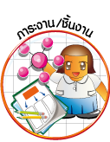
ภาระงาน/ชิ้นงาน

๑. ชิ้นงานที่ ๘ เรื่อง การปฏิบัติตน และไม่ปฏิบัติตนตามกฎ ระเบียบของโรงเรียน
๒. ชิ้นงานที่ ๙ เรื่อง ข้อควรปฏิบัติในการเป็นผู้นำ และสมาชิกที่ดีของห้องเรียน และโรงเรียน
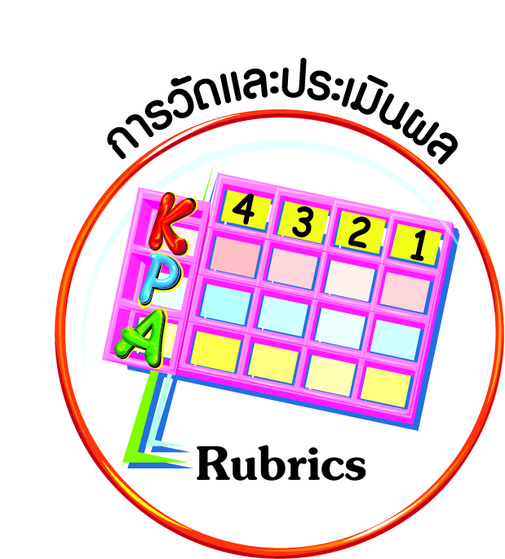

การวัดและประเมินผล

- แบบประเมินพฤติกรรมรายบุคคล
- การประเมินผลตามสภาพจริง (Rubrics)
- เกณฑ์การให้คะแนน (ระดับคะแนน-ระดับคุณภาพ)


การจัดกิจกรรมการเรียนรู้

๑. นักเรียนอ่านกฎและระเบียบของโรงเรียนประจำปีการศึกษาปัจจุบัน
๒. ครูนำสนทนาเพื่อให้นักเรียนร่วมกันแสดงความคิดเห็นเกี่ยวกับแนวปฏิบัติตามกฎ ระเบียบของโรงเรียน ว่ามีด้านใดบ้าง ในแต่ละด้านมีความสำคัญอย่างไร มีแนวทางในการปฏิบัติตนอย่างไรและหากไม่ปฏิบัติตามกฎ ระเบียบจะส่งผลอย่างไร
๓. ครูและนักเรียนร่วมกันอภิปรายถึงผลกระทบที่จะเกิดขึ้นหากไม่ปฏิบัติตามกฎ ระเบียบของโรงเรียน และร่วมกันสรุป
๔. ครูให้นักเรียนจับคู่กันศึกษากฎ ระเบียบของโรงเรียนในเรื่องการแต่งกาย
๕. นักเรียนจับคู่กันเพื่อสำรวจว่าการแต่งกายของเพื่อนถูกต้องตามกฎ ระเบียบของโรงเรียนหรือไม่ และให้นำเสนอข้อแก้ไขหากมีสิ่งที่ยังบกพร่องอยู่
๖. นักเรียนนำเสนอบุคคลที่แต่งกายถูกกฎ ระเบียบของโรงเรียนเพื่อให้เป็นต้นแบบของการแต่งกายที่ถูกต้อง และผู้ที่แต่งไม่ถูกต้องให้ปรับปรุงให้ถูกกฎ ระเบียบยิ่งขึ้น
๗. นักเรียนดูภาพการแต่งกายที่ถูกระเบียบ การแต่งกายที่ไม่ถูกระเบียบ การเข้าแถวรับอาหารและการแย่งกันรับของแจก
๘. ครูนำสนทนาเพื่อให้นักเรียนร่วมกันแสดงเหตุผลเปรียบเทียบรูปภาพทั้งสองแบบว่า
ควรปฏิบัติตามบุคคลในภาพใด บอกความรู้สึกของตนเองในแต่ละภาพว่ามีความเหมาะสมหรือไม่
๙. ครูแจกเอกสารให้นักเรียนเขียนขั้นตอนการแต่งกายที่ถูกกฎ ระเบียบในชุดนักเรียน ชุดพลศึกษา ชุดลูกเสือ ชุดเนตรนารี หรือชุดที่โรงเรียนกำหนด และเขียนกิจกรรมภายในโรงเรียนที่จะต้องเข้าแถว
ให้เป็นระเบียบ
๑๐. ครูและนักเรียนร่วมกันตรวจสอบความถูกต้องในการแต่งกายที่ถูกระเบียบของแต่ละชุด และกิจกรรมที่นักเรียนควรเข้าแถวให้เป็นระเบียบ ร่วมกันสรุปถึงการปฏิบัติตนที่ถูกต้องตามกฎ ระเบียบของโรงเรียน
๑๑. ให้นักเรียนช่วยกันดูและพิจารณาว่า ข้อใดคือภาพที่ปฏิบัติตนตามกฎ ระเบียบของโรงเรียนได้ถูกต้อง
๑๒. ครูให้นักเรียนดูวีดิทัศน์การเข้าแถวรับสิ่งของบริจาคของประชาชนประเทศญี่ปุ่น ที่ประสบภัยจากซึนามิ
๑๓. ครูและนักเรียนร่วมกันสนทนาถึงความรู้สึกที่ได้เห็นในวีดิทัศน์ และให้นักเรียนยกตัวอย่างประสบการณ์การเข้าแถวที่ไม่เป็นระเบียบ ที่นักเรียนเคยพบเห็น
๑๔. นักเรียนเขียนข้อดีและข้อเสียของการปฏิบัติตนในการเข้าแถวอย่างเป็นระเบียบ และการเข้าแถวที่ไม่เป็นระเบียบ
๑๕. ครูสุ่มนักเรียนนำเสนอหน้าชั้นเรียน ครูและเพื่อนร่วมกันประเมินและนำเสนอข้อคิดเห็นเพิ่มเติม
๑๖. ครูและนักเรียนร่วมกันสรุปและนำข้อมูลที่ได้ติดที่ป้ายนิเทศในห้องเรียน
๑๗. ครูและนักเรียนร้องเพลง “งานสิ่งใด” แล้วสนทนาเกี่ยวกับความหมายและความสำคัญของเนื้อเพลง
๑๘. ให้นักเรียนช่วยกันตอบคำถามที่กำหนดให้ถูกต้อง
๑๙. ครูและนักเรียนร่วมกันเฉลยกิจกรรม และให้นักเรียนร่วมสนทนาเกี่ยวกับเนื้อหา และความสำคัญของเนื้อเพลง ครูตั้งคำถามเกี่ยวกับการดูแลพื้นที่ที่ได้รับมอบหมายภายในโรงเรียนเพื่อให้นักเรียนสรุปถึงความสำคัญของการดูแลพื้นที่ที่ได้รับมอบหมาย
๒๐. ครูแบ่งกลุ่มนักเรียนปฏิบัติกิจกรรมบูรณาการ ให้แต่ละกลุ่มร่วมกันทำความสะอาดห้องเรียนตามที่ได้รับมอบหมาย โดยให้ทุกคนมีส่วนร่วมในกิจกรรม
๒๑. ครูและนักเรียนร่วมกันตรวจสอบความสะอาดหลังการปฏิบัติ โดยให้แต่ละกลุ่มร่วมกันประเมินผลการปฏิบัติทั้งของกลุ่มตนเองและกลุ่มอื่น
๒๒. ครูให้นักเรียนสำรวจพื้นที่ของโรงเรียนว่ามีสถานที่ใดบ้างที่นักเรียนควรดูแลตรวจสอบร่วมกัน เพื่อนำมาสนทนาและวางแนวปฏิบัติ
๒๓. นักเรียนดูภาพบริเวณโรงเรียนที่มีความสะอาดเป็นระเบียบ และบริเวณโรงเรียนที่สกปรกไม่เป็นระเบียบ เพื่อเปรียบเทียบความแตกต่าง
๒๔. ครูและนักเรียนสนทนาร่วมกันถึงความรู้สึกที่มีต่อภาพทั้งสองภาพ
๒๕. นักเรียนตอบคำถามจากภาพตามคำสั่งในแบบฝึกกิจกรรม ดังนี้
 นักเรียนชอบภาพใด บอกเหตุผลที่ชอบ
 นักเรียนบอกวิธีปฏิบัติกิจกรรมเพื่อให้ภาพบริเวณโรงเรียนที่สกปรก ไม่เป็นระเบียบนั้นมีความสะอาด เป็นระเบียบ
๒๖. ครูให้นักเรียนออกมานำเสนอหน้าชั้นเรียน ครูและนักเรียนร่วมกันประเมินและแสดงความคิดเห็นเพิ่มเติม
๒๗. ครูให้นักเรียนนำภาพบริเวณโรงเรียนที่นักเรียนสำรวจมา กำหนดพื้นที่และวิธีการปฏิบัติในแต่ละพื้นที่ให้มีความสะอาด เป็นระเบียบ เพื่อให้โรงเรียนมีความน่าอยู่ น่าดู และน่าเรียน
๒๘. ครูแบ่งกลุ่มนักเรียนให้ยกตัวอย่างพื้นที่ที่เหมาะสมกับวัยของนักเรียน และบอกแนวทางปฏิบัติ
๒๙. ครูตรวจสอบให้คำแนะนำวิธีปฏิบัติและการใช้อุปกรณ์อย่างถูกวิธี ให้นักเรียนบันทึกสรุปเขตพื้นที่ที่ได้รับมอบหมาย บอกวิธีการปฏิบัติ และอุปกรณ์ที่ใช้ปฏิบัติในแบบบันทึก
๓๐. ครูให้นักเรียนจับสลากเลือกพื้นที่ที่จะดูแล เพื่อจะดำเนินการปฏิบัติกิจกรรมในชั่วโมงต่อไป
๓๑. ครูให้นักเรียนร้องเพลง “งานสิ่งใด” อีกครั้ง เพื่อสร้างแรงจูงใจในการปฏิบัติกิจกรรม
๓๒. ครูและนักเรียนสนทนาทบทวนพื้นที่ที่จะปฏิบัติกิจกรรมว่าในแต่ละพื้นที่จะต้องปฏิบัติอย่างไรบ้าง และควรใช้อุปกรณ์ในการปฏิบัติกิจกรรมเช่นไร
๓๓. นักเรียนแต่ละกลุ่มเริ่มปฏิบัติกิจกรรมในพื้นที่ที่ได้รับมอบหมาย
๓๔. ครูสังเกตการณ์ปฏิบัติกิจกรรมโดยให้คำแนะนำวิธีการปฏิบัติที่ถูกต้อง รวมทั้งการใช้อุปกรณ์ที่ถูกวิธี เช่น การกวาดพื้นซีเมนต์ควรใช้ไม้กวาดทางมะพร้าว การกวาดพื้นเรียบควรใช้
ไม้กวาดดอกหญ้า
๓๕. ครูและนักเรียนร่วมกันตรวจสอบและประเมินผลการปฏิบัติกิจกรรมในแต่ละพื้นที่ว่าสะอาด เรียบร้อยหรือไม่ ให้ข้อคิดเห็นและเสนอแนะ นักเรียนจัดเก็บอุปกรณ์ไว้ให้เรียบร้อย
เป็นระเบียบ
๓๖. ครูและนักเรียนสรุปความสำคัญของการปฏิบัติกิจกรรมว่ามีประโยชน์อย่างไรบ้าง
๓๗. ให้นักเรียนทำชิ้นงานที่ ๘ เรื่อง การปฏิบัติตน และไม่ปฏิบัติตนตามกฎ ระเบียบของโรงเรียน
๓๘. ให้นักเรียนทำกิจกรรมสรุปความเข้าใจที่คงทนเรื่อง กฎ ระเบียบ และหน้าที่ที่ต้องปฏิบัติ
ในโรงเรียนได้ถูกต้อง
๓๙. นักเรียนดูวีดิทัศน์เกี่ยวกับการประชุมสภานักเรียนของโรงเรียน หรือรูปแบบการประชุมสภานักเรียน
๔๐. ครูแนะนำให้นักเรียนสังเกตขั้นตอนการประชุมสภา แล้วร่วมกันสนทนาแสดงความคิดเห็นเกี่ยวกับวิธีการการแสดงความเป็นผู้นำของประธาน การแสดงความคิดเห็นของสมาชิก
๔๑. ครูแบ่งกลุ่มนักเรียนออกเป็น ๒ กลุ่ม ให้แต่ละกลุ่มเลือกประธาน เลขานุการ สมาชิก
เพื่อประชุมปรึกษาเกี่ยวกับกฎ กติกาในห้องเรียนว่าควรกำหนดอย่างไรบ้าง และให้แสดงความ
เป็นผู้นำและการเป็นสมาชิกที่ดี
๔๒. ครูสังเกตการณ์ประชุมร่วมกันของแต่ละกลุ่ม โดยให้คำแนะนำวิธีการประชุมที่ถูกต้อง
๔๓. นักเรียนแต่ละกลุ่มออกมานำเสนอกฎ กติกา ที่กำหนดหน้าชั้นเรียน ครูและเพื่อนร่วมกันตรวจสอบและประเมินผลการประชุมคัดเลือกกฎและกติกาที่กำหนดไว้เป็นของห้องเรียน ร่วมกันให้ข้อคิดเห็นและเสนอแนะ
๔๔. ครูและนักเรียนสรุปความสำคัญของการประชุม การเป็นผู้นำ การเป็นสมาชิกที่ดีของห้องเรียน
๔๕. นักเรียนบันทึกกฎและกติกาของห้องเรียนลงในสมุด และจัดทำติดไว้ที่ป้ายนิเทศ
ของห้องเรียน
๔๖. นักเรียนนำกฎและกติกาของห้องเรียนที่กำหนดร่วมกัน มาทบทวนอีกครั้ง
๔๗. ครูให้นักเรียนพิจารณาว่ากฎและกติกาที่นักเรียนควรปฏิบัตินั้น หากมีการฝ่าฝืน
หรือไม่ปฏิบัติตามจะมีข้อเสียในด้านใดบ้าง
๔๘. ครูแบ่งกลุ่มนักเรียนออกเป็น ๒ กลุ่ม ให้แต่ละกลุ่มร่วมกันพิจารณาว่าควรมีกิจกรรมใด
ให้ผู้ที่ฝ่าฝืนหรือไม่ปฏิบัติตามกฎและกติกานำมาปฏิบัติ
๔๙. นักเรียนแต่ละกลุ่มออกมานำเสนอผลการร่วมกันพิจารณา และร่วมกันอภิปรายและ
ให้เหตุผลในการกำหนดกิจกรรมเพื่อให้ผู้ที่ไม่ปฏิบัติตามกฎและกติกาดำเนินการตามกิจกรรม
ที่กำหนด
๕๐. นักเรียนร่วมกันกำหนดเวลาในการปฏิบัติกิจกรรมตามที่กำหนด เพื่อความชัดเจนในการปฏิบัติ
๕๑. นักเรียนสรุปแนวปฏิบัติ แล้วบันทึกลงสมุดคู่กับกฎ และนำไปปฏิบัติ
๕๒. นักเรียนดูภาพกิจกรรมของนักเรียนในการเป็นสมาชิกที่ดีของห้องเรียน ปฏิบัติตามข้อตกลง กติกาของห้องเรียน
๕๓. นักเรียนเขียนกิจกรรมที่นักเรียนปฏิบัติได้ถูกต้องตามข้อตกลง กติกาของห้องเรียน
จำนวน ๓ ข้อ และให้เหตุผลว่าชอบข้อตกลง กติกาข้อใดมากที่สุด
๕๔. นักเรียนนำเสนอเหตุผลที่ตนเองชอบหน้าชั้นเรียน เพื่อนร่วมกันแสดงความคิดเห็น และให้ข้อเสนอแนะเพิ่มเติม
๕๕. ให้นักเรียนช่วยกันพิจารณาว่าข้อความใดที่ควรปฏิบัติ และข้อความใดที่ไม่ควรปฏิบัติ
๕๖. ครูแบ่งนักเรียนออกเป็น ๒ กลุ่ม แสดงบทบาทสมมุติของกิจกรรมที่เกี่ยวข้องกับการเป็นสมาชิกที่ดีของห้องเรียน โดยเลือกข้อตกลง กติกาของห้องเรียนข้อใดข้อหนึ่งมาแสดงบทบาทสมมุติ
๕๗. ให้นักเรียนแต่ละกลุ่มออกมาแสดงบทบาทสมมุติหน้าชั้นเรียน ครูและเพื่อนร่วมกันประเมินผล ร่วมกันให้ข้อคิดเห็นและเสนอแนะ
๕๘. ให้นักเรียนนำบัตรคำที่กำหนดเติมลงในแถบประโยคให้ถูกต้อง
๕๙. ครูและนักเรียนร่วมกันสนทนาเกี่ยวกับกิจกรรมต่าง ๆ ที่นักเรียนปฏิบัติในแต่ละวันที่โรงเรียนบันทึกไว้เป็นข้อ ๆ
๖๐. ครูนำแถบประโยค ๑๐ ประโยค มาให้นักเรียนเลือกประโยคที่ปฏิบัติตามกฎ ระเบียบของโรงเรียนได้อย่างถูกต้อง และประโยคที่ไม่ปฏิบัติตามกฎ ระเบียบของโรงเรียน
๖๑. ครูให้นักเรียนนำแถบประโยคที่เลือกไว้มาอภิปรายว่าถูกต้องตามกฎ ระเบียบของโรงเรียนอย่างไร และถูกต้องหรือไม่ เช่น แก้วจอดรถจักรยานในที่จอดตามระเบียบของโรงเรียน ถูกต้องเนื่องจากได้ปฏิบัติตามกฎ ระเบียบของโรงเรียน
๖๒. นักเรียนดำเนินการอภิปรายให้เหตุผล แสดงความคิดเห็นในแต่ละข้อที่เลือกมา และให้ข้อเสนอแนะเพิ่มเติม
๖๓. ให้นักเรียนทำชิ้นงานที่ ๙ เรื่อง ข้อควรปฏิบัติในการเป็นผู้นำ และสมาชิกที่ดีของห้องเรียนและโรงเรียน
๖๔. ครูและนักเรียนสรุปความสำคัญของการปฏิบัติตนเป็นสมาชิกที่ดีของโรงเรียน
๖๕. ให้นักเรียนทำกิจกรรมสรุปความเข้าใจที่คงทนเรื่อง บทบาทหน้าที่ของการเป็นสมาชิกที่ดีของห้องเรียน และโรงเรียน
๖๖. ให้ครูและนักเรียนร่วมกันสรุปหลักการ ดังนี้
 โรงเรียนมีกฎและระเบียบเพื่อให้ทุกคนในโรงเรียนได้ปฏิบัติตามกฎ ระเบียบของโรงเรียน ทำให้การอยู่ร่วมกันในโรงเรียนเป็นไปได้ด้วยความสงบเรียบร้อย นักเรียนมีความรับผิดชอบต่อหน้าที่ มีระเบียบวินัย เป็นที่ชื่นชมของผู้พบเห็น และทุกคนอยากเป็นมิตร

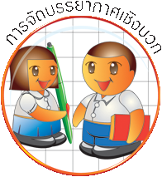
การจัดบรรยากาศเชิงบวก

ให้นักเรียนมีโอกาสได้เห็นแบบอย่างที่ดี ได้เรียนรู้การประพฤติปฏิบัติที่ถูกต้องดีงาม ร่วมกันแสดงความคิด ความรู้สึก แลกเปลี่ยนประสบการณ์เพื่อขยายการเรียนรู้ สามารถศึกษาจากสื่อและแหล่งเรียนรู้ที่หลากหลาย ครูเป็นผู้แนะนำแนวทางที่ถูกต้อง


สื่อการเรียนรู้และแหล่งการเรียนรู้

๑. ภาพ
๒. เพลง
๓. ตารางกิจกรรม
๔. อุปกรณ์การทำกิจกรรมในเขตพื้นที่
๕. วีดิทัศน์
๖. ป้ายนิเทศ
๗. บัตรคำ
๘. แถบประโยค

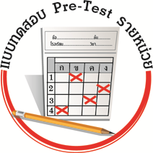
แบบทดสอบก่อนเรียน (Pre-Test)
ได้_______คะแนน
คะแนนเต็ม ๑๐ คะแนน

ชื่อ ______________ นามสกุล________________ เลขที่________ ชั้น _______

ให้นักเรียนระบายคำตอบที่ถูกต้องลงใน ตัวเลือกให้เต็มวง (ห้ามระบายนอกวง)
๑. “แต่งกายถูกต้อง ชวนมองชื่นชม” ข้อความนี้ระบุสิ่งใด
๑ การแต่งกายถูกกาลเทศะ
๒ การแต่งกายด้วยชุดราคาแพง
๓ การแต่งกายอย่างสวยงาม

๒. นักเรียนเห็นเพื่อนแต่งตัวไม่เรียบร้อยจะปฏิบัติอย่างไร
๑ จับชายเสื้อเข้าในกางเกงให้เพื่อน
๒ ต่อว่าเพื่อนที่แต่งตัวไม่เรียบร้อย
๓ บอกและแนะนำเพื่อนแต่งตัวให้เรียบร้อย

๓. หากมีเพื่อนเดินมาแทรกแถวส่งการบ้าน นักเรียนควรปฏิบัติอย่างไร
๑ เตือนให้ไปต่อแถวตามลำดับ
๒ มองดูเฉย ๆ ไม่ว่าอะไร
๓ ผลักเพื่อนให้ไปต่อแถวด้านหลัง

๔. ข้อใดแสดงถึงความรับผิดชอบต่อโรงเรียน
๑ เปิดน้ำทิ้งไว้ขณะแปรงฟัน
๒ เปิด-ปิด หน้าต่างแรง ๆ เพื่อให้เข้าที่
๓ ปิดไฟ ปิดพัดลมทุกครั้งเมื่อออกจากห้อง

๕. ในการเลือกตั้งสภานักเรียน ควรเลือกใครเป็นผู้นำ
๑ คนที่ทำตามใจสมาชิก ไม่โต้แย้ง
๒ คนที่ชอบใช้คำสั่ง และบังคับให้ปฏิบัติตาม
๓ คนที่มีเหตุผล และมีความรับผิดชอบ

๖. หากนักเรียนไม่เห็นด้วยกับกลุ่มในการทำงาน นักเรียนควรปฏิบัติอย่างไร
๑ ย้ายไปอยู่กลุ่มอื่นที่เห็นด้วย
๒ ยอมรับและปฏิบัติตามข้อตกลงของกลุ่ม
๓ แสดงความไม่พอใจและเดินออกจากกลุ่ม

๗. การเข้าแถวทำกิจกรรมหน้าเสาธง ใครปฏิบัติตนได้ถูกต้อง
๑ กานต์รีบเข้าแถวเมื่อมีสัญญาณเข้าแถว
๒ ปิยะยืนรอเพื่อนเพื่อไปเข้าแถวพร้อมกัน
๓ แต้มรอให้เพื่อนเข้าแถวเรียบร้อยก่อน จึงเดินมาเข้าแถว

๘. ข้อใดที่นักเรียนควรปฏิบัติ
๑ ฉีกภาพจากหนังสือไปทำภาพปะติด
๒ เก็บลูกฟุตบอลไว้ในที่จัดเก็บ
๓ ซื้อขนมไว้รับประทานในห้องเรียน

๙. นักเรียนควรปฏิบัติอย่างไรให้โรงเรียนน่าอยู่
๑ ใช้สีหรือดินสอขีดเขียนฝาผนังอาคาร
๒ รดน้ำต้นไม้ในโรงเรียนก่อนเข้าเรียนทุกวัน
๓ เมื่อพบขยะตกอยู่ให้นำไปทิ้งลงถังขยะ

๑๐. ข้อใดที่แสดงถึงความรับผิดชอบต่อห้องเรียน
๑ หยิบหนังสือมาอ่านแล้วเก็บในมุมหนังสือ
๒ ใช้มีดแกะโต๊ะเล่นให้เป็นลวดลายสวยงาม
๓ ซ่อนไม้กวาดไว้ใช้คนเดียว

แบบทดสอบหลังเรียน (Post-Test)
ได้_______คะแนน
คะแนนเต็ม ๑๐ คะแนน

ชื่อ __________________ นามสกุล______________ เลขที่________ ชั้น _______

ให้นักเรียนระบายคำตอบที่ถูกต้องลงใน ตัวเลือกให้เต็มวง (ห้ามระบายนอกวง)
๑. “แต่งกายถูกต้อง ชวนมองชื่นชม” ข้อความนี้ระบุสิ่งใด
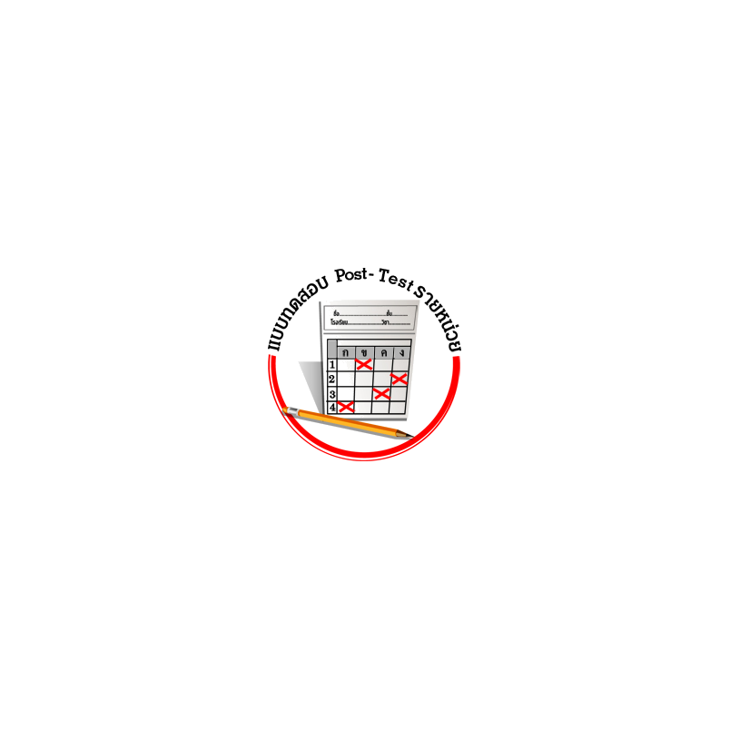
๑ การแต่งกายถูกกาลเทศะ
๒ การแต่งกายด้วยชุดราคาแพง
๓ การแต่งกายอย่างสวยงาม

๒. นักเรียนเห็นเพื่อนแต่งตัวไม่เรียบร้อยจะปฏิบัติอย่างไร
๑ จับชายเสื้อเข้าในกางเกงให้เพื่อน
๒ ต่อว่าเพื่อนที่แต่งตัวไม่เรียบร้อย
๓ บอกและแนะนำเพื่อนแต่งตัวให้เรียบร้อย

๓. หากมีเพื่อนเดินมาแทรกแถวส่งการบ้าน นักเรียนควรปฏิบัติอย่างไร
๑ เตือนให้ไปต่อแถวตามลำดับ
๒ มองดูเฉย ๆ ไม่ว่าอะไร
๓ ผลักเพื่อนให้ไปต่อแถวด้านหลัง

๔. การเข้าแถวทำกิจกรรมหน้าเสาธง ใครปฏิบัติตนได้ถูกต้อง
๑ กานต์รีบเข้าแถวเมื่อมีสัญญาณเข้าแถว
๒ ปิยะยืนรอเพื่อนเพื่อไปเข้าแถวพร้อมกัน
๓ แต้มรอให้เพื่อนเข้าแถวเรียบร้อยก่อน จึงเดินมาเข้าแถว

๕. ข้อใดที่นักเรียนควรปฏิบัติ
๑ ฉีกภาพจากหนังสือไปทำภาพปะติด
๒ เก็บลูกฟุตบอลไว้ในที่จัดเก็บ
๓ ซื้อขนมไว้รับประทานในห้องเรียน

๖. นักเรียนควรปฏิบัติอย่างไรให้โรงเรียนน่าอยู่
๑ ใช้สีหรือดินสอขีดเขียนฝาผนังอาคาร
๒ รดน้ำต้นไม้ในโรงเรียนก่อนเข้าเรียนทุกวัน
๓ เมื่อพบขยะตกอยู่ให้นำไปทิ้งลงถังขยะ

๗. ข้อใดที่แสดงถึงความรับผิดชอบต่อห้องเรียน
๑ หยิบหนังสือมาอ่านแล้วเก็บในมุมหนังสือ
๒ ใช้มีดแกะโต๊ะเล่นให้เป็นลวดลายสวยงาม
๓ ซ่อนไม้กวาดไว้ใช้คนเดียว

๘. ข้อใดแสดงถึงความรับผิดชอบต่อโรงเรียน
๑ เปิดน้ำทิ้งไว้ขณะแปรงฟัน
๒ เปิด-ปิด หน้าต่างแรง ๆ เพื่อให้เข้าที่
๓ ปิดไฟ ปิดพัดลมทุกครั้งเมื่อออกจากห้อง

๙. ในการเลือกตั้งสภานักเรียน ควรเลือกใครเป็นผู้นำ
๑ คนที่ทำตามใจสมาชิก ไม่โต้แย้ง
๒ คนที่ชอบใช้คำสั่ง และบังคับให้ปฏิบัติตาม
๓ คนที่มีเหตุผล และมีความรับผิดชอบ

๑๐. หากนักเรียนไม่เห็นด้วยกับกลุ่มในการทำงาน นักเรียนควรปฏิบัติอย่างไร
๑ ย้ายไปอยู่กลุ่มอื่นที่เห็นด้วย
๒ ยอมรับและปฏิบัติตามข้อตกลงของกลุ่ม
๓ แสดงความไม่พอใจและเดินออกจากกลุ่ม

เฉลยแบบทดสอบก่อนเรียน (Pre-Test)
๑. ๑ ๒. ๓ ๓. ๑ ๔. ๓ ๕. ๓
๖. ๒ ๗. ๑ ๘. ๒ ๙. ๓ ๑๐. ๑

เฉลยแบบทดสอบหลังเรียน (Post-Test)
๑. ๑ ๒. ๓ ๓. ๑ ๔. ๑ ๕. ๒
๖. ๓ ๗. ๑ ๘. ๓ ๙. ๓ ๑๐. ๒


แบบบันทึกสรุปผลการเรียนรู้สำหรับผู้เรียน

ชื่อ-นามสกุล.............................................................................. เลขที่ ................ ชั้น........................
วันที่ ......................... เดือน ........................................................... พ.ศ. ............................................
คำชี้แจง ให้นักเรียนบันทึกสรุปผลการเรียนรู้จากหน่วยการเรียนรู้นี้

นักเรียนมีความรู้สึกอย่างไร หลังจากที่เรียนหน่วยการเรียนรู้นี้แล้ว
......................................................................................................................
นักเรียนยังไม่เข้าใจเรื่องใดอีกบ้างที่เกี่ยวกับหน่วยการเรียนรู้นี้
ซึ่งต้องการให้ครูอธิบายเพิ่มเติม
.....................................................................................................................................................................
นักเรียนได้รับความรู้เรื่องใดบ้างจากหน่วยการเรียนรู้นี้
............................................................................................................................................................
....................................................

หน่วยการเรียนรู้ที่.......... ….......................................................................................

นักเรียนจะสามารถนำความรู้
ความเข้าใจจากหน่วยการเรียนรู้นี้ไปใช้ประโยชน์ในชีวิตประจำวันได้อย่างไรบ้าง
............................................................................................................................................................................................................................
กิจกรรมที่นักเรียนชอบมากที่สุดในหน่วยการเรียนรู้นี้คือ
กิจกรรมใด เพราะอะไร
................................................................................................................................................................................................................

ผลงานที่นักเรียนชอบและต้องการคัดเลือกเป็นผลงานดีเด่นจาก
หน่วยการเรียนรู้นี้คือผลงานใดบ้าง
.....................................................................................................................................................................

หมายเหตุ ให้ครูสำเนาแบบบันทึกนี้เพื่อให้นักเรียนบันทึกทุกหน่วยการเรียนรู้
๑. ครูสามารถนำแบบบันทึกนี้ไปใช้เป็นหลักฐานและข้อมูลเพื่อปรับปรุงและพัฒนากระบวนการเรียนรู้ของผู้เรียน
๒. ครูสามารถนำแบบบันทึกนี้ไปใช้ประกอบการทำวิจัยในชั้นเรียนเพื่อเป็นผลงานประกอบการเลื่อนวิทยฐานะได้
๑. ครูสามารถนำแบบบันทึกนี้ไปใช้เป็นหลักฐานและข้อมูลเพื่อปรับปรุง และพัฒนากระบวนการเรียนรู้ของผู้เรียน
๒. ครูสามารถนำแบบบันทึกนี้ไปใช้ประกอบการทำวิจัยในชั้นเรียนเพื่อเป็นผลงานประกอบการเลื่อนวิทยฐานะได้

